Информатика
Класс: 11
Учебник: «Информитика и ИКТ 11 класс. Базовый уровень», Угринович Н.Д., Бином, 2008 г
Уровень обучения: базовый
Тема урока: Сортировка записей в табличной БД. Печать данных с помощью отчётов
Общее количество часов, отведенное на изучение темы: 1
Место урока в системе уроков по теме: 16
Цель урока: повторить и обобщить знания учащихся по теме «База данных», ввести понятие сортировки записей в БД, отчётов в БД.
Задачи урока: научить учащихся сортировать записи и создавать отчёты.
Планируемые результаты: уч-ся овладели навыками работы с БД: создание, сортировка, распечатка данных из БД (с использованием мастера и конструктора)
Техническое обеспечение урока: учебник, раб.тетрадь, компьютер, наличие Интернет-связи, СУБД MS Office Access
Дополнительное методическое и дидактическое обеспечение урока (возможны ссылки на интернет-ресурсы): http://www.taurion.ru/access/6/1, http://www.lessons-tva.info/edu/e-inf2/m2t4_6.html

Содержание урока

Организационный момент
Приветствие учеников. Концентрация внимания, настрой на продуктивную работу.

Актуализация материала
Базы данных могут содержать сотни и тысячи записей. Часто бывает необходимо упорядочить записи, то есть расположить в определенной последовательности. Упорядочение записей называется сортировкой.
Также научимся представлять необходимые данные из БД в удобном нам виде. Это делается при помощи создания отчетов.

Объяснение новой темы. (с демонстрацией и показом презентации)
Учащиеся также находятся за компьютером и повторяют алгоритм действий.
Сортировка данных
Сортировка записей производится по какому-либо полю. Значения, содержащиеся в этом поле, располагаются в определенном порядке, который определяется типом поля:
- по алфавиту, если поле текстовое;
- по величине числа, если поле числовое;
- по дате, если тип поля - Дата/Время и так далее.
Сортировка записей может производиться либо по возрастанию, либо по убыванию значений поля. В процессе сортировки целостность записей сохраняется, то есть они переносятся из одного места таблицы в другое целиком.

Сортировка записей базы данных - это их упорядочение по значениям одного из полей.

Пример.
Произведем сортировку в БД "Провайдеры Интернета", например, по полю "Скорость канала (Мбит/с)".

Быстрая сортировка данных
1. В окне Провайдеры Интернета: база данных в группе объектов Таблицы выделить таблицу "Провайдеры Интернета" и щелкнуть по кнопке Открыть.
2. Выделить поле Скорость канала и ввести команду [Запи-си-Сортировка-Сортировкапо возрастанию]. Записи в БД будут отсортированы по возрастанию скорости канала.
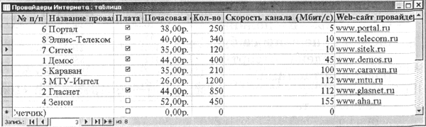

Могут реализовываться вложенные сортировки, то есть сортировки, которые последовательно производятся по нескольким полям. После сортировки по первому столбцу производится сортировка по второму столбцу и так далее.
В нашем случае в поле Скорость канала, по которому была произведена сортировка, две записи (8 и 7) имеют одинаковое значение 10 и две записи (3 и 2) - одинаковое значение 112. Чтобы упорядочить эти записи, произведем вложенную сортировку, сначала по полю "Скорость канала", а затем по полю "Кол-во входных линий".

Access позволяет выполнять вложенные сортировки с помощью запросов.
Вложенная сортировка данных с помощью запроса
1. В окне Провайдеры Интернета: база данных выделить группу объектов Запросы и выбрать пункт Создание запроса с помощью конструктора.
2. На диалоговой панели Добавление таблицы выбрать таблицу "Провайдеры Интернета", для которой создается запрос. Щелкнуть по кнопке Добавить.
3. В окне запроса в строке Сортировка: из раскрывающегося списка выбрать имена полей, в которых задать тип сортировки.
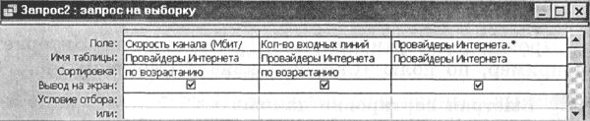

В строке Вывод на экран: задать поля, которые будут представлены в запросе.
4. Сохранить запрос под именем Запрос2 с помощью команды [Файл->Сохранить как...].
5. На вкладке Запросы, выделить Запрос2 и щелкнуть по кнопке Открыть. В появившемся окне запроса будет выведена отсортированная таблица.
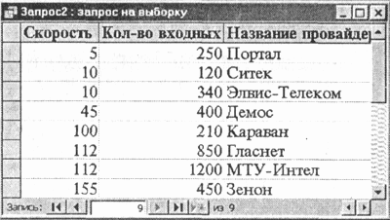

Можно осуществлять печать непосредственно таблиц, форм и запросов с помощью команды Файл-Печать. Однако для красивой печати документов целесообразно использовать отчеты. Отчеты являются производными объектами БД и создаются на основе таблиц, форм и запросов.
Учащиеся открывают ссылку в браузере http://www.taurion.ru/access/6/1 или http://www.lessons-tva.info/edu/e-inf2/m2t4_6.html

Если отсутствует связь, то демонстрируем сами.
Создание простого отчёта.
Есть несколько способов создания отчёта. Самый простой – Автоотчёт, более сложный – режим Конструктора отчёта.
Использование Автоотчёта
1. Открыть базу данных, содержащую таблицу или запрос, по которым нужно составить отчёт.
2. Щёлкнуть на вкладке Отчёты в окне базы данных, а затем на кнопке Создать. Появится диалоговое окно Новый отчёт.
3. Щёлкнуть на пункте Автоотчёт -> в столбец или Автоотчёт -> ленточный.
4. В раскрывающемся списке внизу диалогового окна выделить таблицу или запрос, по которым хотим иметь отчёт.
5. Щёлкнуть на кнопке ОК. В режиме предварительного просмотра печати появится отчёт, который можно отправлять на печать.
Если нужно составить отчёт по нескольким таблицам, по ним сначала составляют запрос, а по этому запросу отчёт.
Создадим отчет, который будет красиво распечатывать БД. Воспользуемся для этого Мастером отчетов. Вывод БД на печать с помощью отчета.
1. Открыть БД.
2. Слева на панели выбрать Отчеты и выбрать пункт Создание отчета с помощью мастера.
3. С помощью серии диалоговых панелей задать параметры внешнего вида отчета.
4. В окне базы данных щелкнуть по кнопке Просмотр. Появится документ в том виде, в котором он может быть распечатан.
5. Если внешний вид документа вас удовлетворяет, то распечатать его можно с помощью команды Файл -> Печать.
Использование Мастера отчётов
1. Открыть базу данных, содержащую таблицу или запрос, по которым нужно составить отчёт.
2. Щёлкнуть на вкладке Отчёты в окне базы данных, а затем на кнопке Создать. Появится диалоговое окно Новый отчёт.
3. Щёлкнуть на пункте Мастер отчётов, затем ОК, запустится Мастер отчётов.
4. В раскрывающемся списке внизу диалогового окна выделить таблицу или запрос, по которым хотим иметь отчёт.
5. Щёлкнуть поле в списке Доступные поля, затем щёлкнуть на кнопке, чтобы переместить это поле в список Выбранные поля. Повторить столько раз, сколько нужно полей.
6. Выделить в списке Таблицы -> Запросы другую таблицу или запрос и повторить пункт 5. Затем щёлкнуть на кнопке Далее.
7. Чтобы сгруппировать записи по одному из выделенных полей, щёлкните это поле, затем щёлкните на кнопке. Можно выбрать несколько уровней группировки, выделив их в том порядке, в котором они должны использоваться. Затем щёлкнуть на кнопке Далее.
8. После группирования развернуть раскрывающийся список, выделить в нём поле, по которому нужно провести сортировку, и щёлкнуть на кнопке Далее.
9. В следующем диалоговом окне выбрать вид макета в секции Макет.
10. Выбрать ориентацию: альбомную или книжную.
11. В следующем диалоговом окне выбрать стиль отчёта. Щёлкнуть Далее.
12. Ввести название отчёта в поле ввода текста Задайте имя отчёта. Щелкнуть на кнопке Готово.

Закрепление материала.
Практические задания №3.4 и №3.5
Осуществить в базе данных "Провайдеры Интернета" вложенную сортировку по полям "Почасовая оплата" и "Название провайдера".

Итоги урока
Чему мы научились сегодня?
Для чего нужна сортировка записей?
Сколько способов сортировки вы узнали?
Цель создания отчетов?
Какие 2 способа используются при создании отчетов?

Домашнее задание
§3.2.4, 3.2.5, определения, алгоритм работы для сортировки записей и создания отчетов, устно ответить на вопросы после параграфов.

